致各新聞界朋友:
新聞稿

二零二三年IKF U21亞洲暨大洋洲合球錦標賽
香港隊季軍戰惜敗中國隊 排名第四

香港U21合球代表隊剛於八月八日至八月十三日(星期二至星期日)到馬來西亞莎阿南參加「二零二三年IKF U21亞洲暨大洋洲合球錦標賽」。這項比賽吸引九個亞太地區的代表隊參賽，分別來自澳洲、中國、中國香港、印度、日本、馬來西亞、新西蘭、中華台北、泰國，經過一週緊張刺激的比賽，二零二三年IKF U21亞洲暨大洋洲合球錦標賽於昨日(八月十三日)落幕，中華台北於冠軍賽中以27比9戰勝馬來西亞，奪得是次比賽冠軍。港隊則於季軍戰以11比24不敵中國隊。

香港U21合球代表隊派出由七男七女的代表隊參賽，港隊於小組賽中以兩勝兩負成績晉級。港隊於複賽以大比數23比8輕取泰國隊。四強面對亞洲勁旅中華台北則以26比3的比分不敵對手。港隊最終與中國隊展開銅牌爭奪戰，中國隊於頭兩節以12比4領先，港隊於第三及第四節一直在努力尋求機會，惜未能突破，中國隊由比赛開始一直領先至比赛結束，港隊終以比分11比24不敵中國隊，排名第四。

職員名單
領隊/總教練：鄭偉明
助理教練： 徐國健
球隊管理： 黃思豫
訓練員： 張家仁

球員名單
女球員: 陳穎彥 陳綺琳 許雅喬 林蔚男 林穎嘉 陳子柔 吳婉瑩
男球員: 陳俊峯 張仲賢 崔俊熙 樊仲軒 羅敬毅 單政晞 袁寶怡

隨函附上香港U21合球代表隊之比賽相片，如需更多資料，歡迎致電2776 6368與李先生聯絡。

中國香港合球總會
二零二三年八月十四日

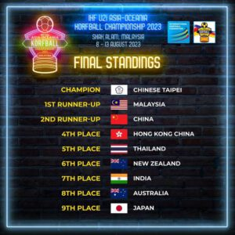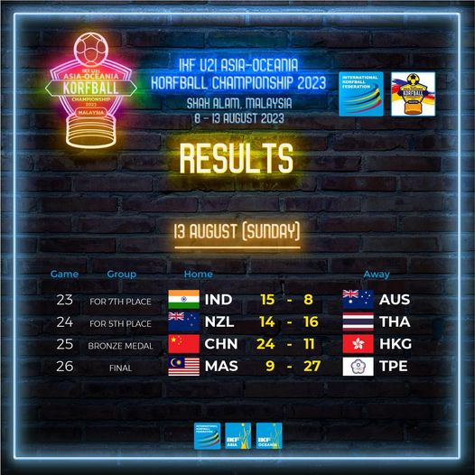
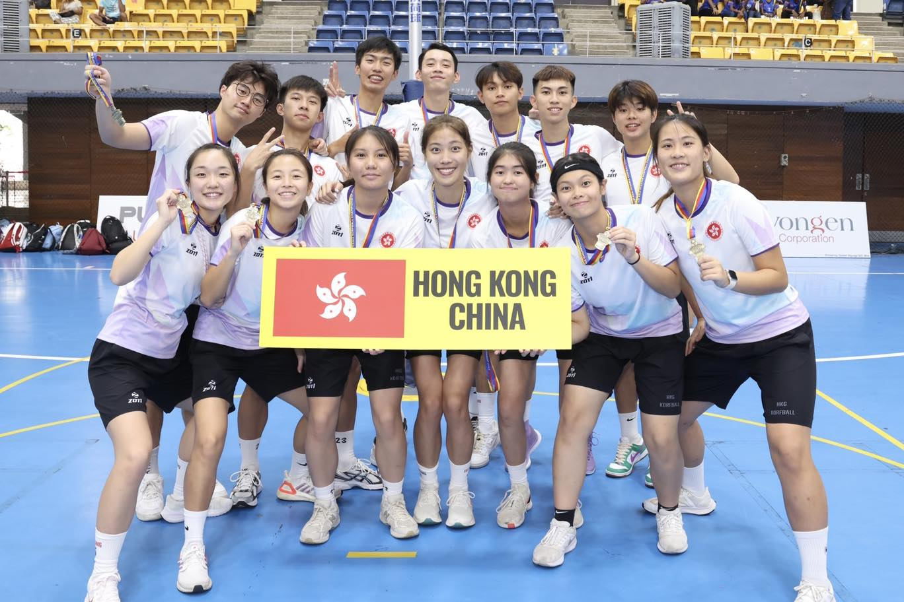
(後左至右: 樊仲軒、張仲賢、崔俊熙、羅敬毅、袁寶怡、單政晞、陳俊峯
前左至右: 吳婉瑩、陳穎彥、陳綺琳、林穎嘉、林蔚男、陳子柔、許雅喬)
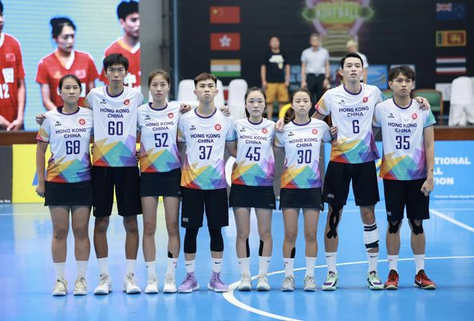

(左至由: 許雅喬、崔俊熙、林穎嘉、單政晞、吳婉瑩、陳穎彥、羅敬毅、袁寶怡)
